**102.2** Установка загрузчика

Студент должен уметь выбирать, устанавливать и настраивать загрузчик ОС.

**Изучаем**:

* доступные загрузочные разделы;
* установку и настройку GRUB;
* настройку GRUB 2;
* взаимодействие с загрузчиком.

**Термины и утилиты:**

* menu.lst, grub.cfg и grub.conf
* grub-install
* grub-mkconfig
* MBR

При включении ПК инициализируется ПО материнской платы, которое после всех проверок передает управление первым секторам основного жесткого диска. В этих секторах находятся файлы загрузчика – специального ПО, позволяющего загрузить ядро ОС в оперативную память.

При первичной инициализации жесткого диска происходит выбор формата таблицы разделов: MBR (с ним работает BIOS) или более современный GUID (с ним работает UEFI).

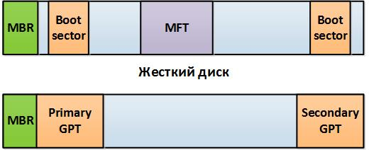

Рисунок 1. MBR и GPT

Существует три самых популярных загрузчика Linux систем: LiLo, Grub и Grub2. Большинство современных дистрибутивов Linux используют Grub2.

Для настройки загрузчика Lilo используется команда **liloconfig**. Текущую конфигурацию можно увидеть в файле ***/etc/lilo.conf***. Конфигурационный файл прост для понимания, в нем указаны дисковые устройства, образы ядер, выводимый на экран при загрузке текст и т.д.

Настройки Grub хранятся в файле /***boot/grub/grub.conf*** или /***boot/grub/menu.lst.*** В нем, помимо основных опций загрузки, указаны все доступные для загрузки ОС и порядок обращения к ним.

Grub2 является отдельным проектом, полностью созданным с ноля. Для его установки можно воспользоваться командой **grub-install**, например:

***grub-install /dev/sda*** *(установить загрузчик на устройство /dev/sda);*

Основным файлом конфигурации выбора ОС является файл ***/boot/grub/grub.cfg***, генерируемый автоматически. Общие настройки загрузчика можно увидеть в файле ***/etc/default/grub***. Скрипты, используемые загрузчиком находятся в директории ***/etc/grub.d***.

Изменения, внесенные в настройки загрузчика можно загрузить в файл конфигурации командой ***update-grub.*** Для автоматического создания файла конфигурации *(/boot/grub/grub.cfg)* с типовым меню можно воспользоваться утилитой **grub-mkconfig.**